7.gaia ARROKA SEDIMENTARIOAK

EDUKIAK:

Sarrera

Arroka detritikoak

Arroka detritikoen osagaiak

Arroka detritikoen ehundurak

Karbonatozko arrokak

Beste arroka ez-detritikoak

SARRERA

Ingurune sedimentarioetan metatutako partikula edota hauspeatutako elementu kimikoez osatutako sedimentuen kontsolidaziotik sortutako arrokak dira.
Lurrazalaren %5 bakarrik eratzen dute, baina gainazalaren %75 estaltzen dute.
Osagaiaren arabera arroka sedimentario multzo bi nagusi bereizten dira:
- Arroka detritikoak
- Arroka ez-detritikoak

ARROKA DETRITIKOAK
Osagai gehienak (>%50 bolumenean) meteorizazioak arroketatik sortutako higakinak dira.
Higakinak jatorri-eskualdetik solido egoeran garraiatutako partikulak dira, ehundura klastiko bat ematen diotenak arroka sedimentarioei.
Tamaina handiko pikor-multzoa (“trama”) tamaina fineko pikor-multzo batean (“matrizea”) bilduta egon daiteke. Bestalde, pikorren arteko hutsuneak hutsik egon daitezke (“poroak”) edo beteta bertan kristaldutako mineralekin (“zementua”).

ARROKA EZ-DETRITIKOAK
Soluzio batetik hauspeatutako osagaietatik edo landare eta animalien zati edo jariakinetatik eratorritako arrokak dira. Konposaketa kimikoaren arabera mota ezberdinak bereizten dira:
- Silizezko arrokak
- Karbonatozko arrokak
- Arroka fosfatodunak
- Ebaporitak
- Arroka burdintsuak
- Manganesozko arrokak
- Arroka organogenoak
Orokorrean, arroka ez-detritikoetan ehundura kristalinoa da motarik ohikoena, baina inoiz ehundura klastikoa edo bioklastikoa ere aurkeztu dezakete. Ehundura kristalinoa itxura homogeneodun gai batez definituta dago, milimetro- edota mikra-eskalako kristalekin osatuta dagoena.
Hainbat ehundura kristalino jatorrian bioklatikoak ziren (abdz. Mikroorganismoen eskeleto-metakinak) baina diagenesian gauzatutako birkristaltze prozesuetan izaera klastikoa galdu zuten (adbz. Silexa, ikatzak).

ARROKA SEDIMENTARIOEN ARTEKO UGARITASUNA

Lutitak: %55-65 Detritikoak
Hareharriak: %20-25
Kareharriak: %10-15
Gainontzeko arroka sedimentarioak: <%5

ARROKA SEDIMENTARIOAK

Arroka sedimentarioak iraganeko ingurune sedimentarioen informazio interesgarria erregistratzen dute eta, batzuetan, garraio-agentea edota jatorri-eskualdeari buruzko informazioa ere gordetzen dute.
Arroka sedimentarioak bakarrak dira fosilak dituztenak; azken hauek, iraganeko ingurune sedimentarioak nolakoak ziren jakiteko lagungarriak izateaz gain, arrokak datatzeko ezinbestekoak dira. Beraz, arroka mota hauek Lurraren historia ezagutzeko funtsezkoak dira.
Lurraren historia berreraikitzeko arroka sedimentario bakoitzaren historia definitu behar da. Horretarako klasto mota bakoitzaren jatorria, garraio mota eta iraupena, eta ingurune sedimentarioen baldintzak jakin behar dira.

2.ARROKA DETRITIKOAK

MOTAK
Grabauk (1913) pikor-tamaina (EZ naturan) oinarritutako sailkapena proposatu zuen, hiru klase bereiztuz:
- RUDITA: Gutxienez pikorren %25-aren diametroa >2mm.
  - Konglomeratua: pikor-itxurak biribilak
  - Bretxa: pikor-itxurak angelutsuak

- HAREHARRIA: pikor gehienen (>%50) diametroa 2 - 0,0625 mm artean dago.

- LUTITA: pikorren %75 baino gehiagoren diametroa < 0,0625 mm denean.
  - Lohi-tamaina (0,0625 – 0,0039 mm) nagusia: Lohi-harria
  - Buztin-tamaina (<0,0039 mm) nagusia: buztin-harria

Silizezko osagaiak nagusiak direnez, aipatutako izenak natur horietako arrokei dagozkie, horregatik “detritiko” ordez, arroka siliziklastiko izena ere erabiltzen da. Aldiz, osagaien natura karbonatozkoa bada beste izen hauek erabiltzen dira hauen izaera azpimarratzeko:
- Kaltzirudita
- Kalkarenita
- Kaltzilutita

RUDITAK
Pikor-tamaina handiko klastoak (trama) arroka zatiak dira; hauei esker erreza da jatorrizko-eskualdearen identifikazioa, berez oso urruti ez daudenak, bereziki bretxen kasuan.
Gehienetan pikor-selekzioa txikia denez klasto handienak harea tamaineko matrizean bilduta daude. Ruditen sorrera kontinente zein itsaspeko erliebe malkartsuetan, edo hauetatik gertu ematen da, korronte zurrunbilotsuak edota aldapa maldatsuak dauden lekuetan.

HAREHARRIAK
Matrize-portzentaia arabera hareharriak bi taldetan banatzen dira (Petijjohn et al., 1987)
- Arenitak (matrize-portzentaia < %15)
- Wackes (matrize-portzentaia > %15)
Hareharrien kasuen izendapena kuartzo / feldespato / arroka zatiak proportziotik dator
Ingurune sedimentario desberdinetan sortzen dira. Hala ere, pikor-tamaina aldeak (sorting), pikorren itxura eta gainazal ehundurak garraioari buruzko informazio interesgarria.
Adibidez, haizeak sortutako harea-metakinak sorting txikiena daukate (pikor-tamaina aldeak txikiak), ondoren itsasbazterreko korronteek sortutakoak (hondartzak) eta, azkenik, ibaietako korronteek sortutako harea-metakinak sorting altuagoa daukate.

LUTITAK
Lohi- eta buztin-tamaineko arroka detritiko hauetan pikor gehienak buztin-mineralak dira. Kuartzoa eta feldespatoak egotekotan lohi-tamainekoak dira. Mineral osagarri bezela ere ager daitezke: mikak, karbonatoak, burdin oxidoak, piritak.
Lohi- eta buztin-tamaineko pikorren metaketa dekantazioz izaten da, energi oso gutxiko ingurune sedimentarioetan (abdz. Lakuak, uholde-lautadak, padurak, arro ozeaniko sakonak…). Buztin-tamaineko pikorren dekantazioa emateko hauek agregakinak sortu behar dituzte.
Lutiten konposaketa kimikoak ingurune sedimentarioari buruzko informazioa eman dezake. Adibidez, lutita beltzak materia organikoan aberatsak dira baldintza edo ingurune ez-oxidatzailea eskatzen dutenak (adbz. Zingirak, materia organikoa ez oxidatzeko)
Diagenesian trinkadurak poroetako gai fluidoak kanporatzen ditu, zementazio prozesua eragotziz; gainera trinkadurak paraleloki orientatzen ditu filosilikatoak, porositatearen konektagarritasuna murriztu.
Zementazio urriak litifikazio eskasa ematen die lutitei, izaera mekaniko “biguna” (ez-konpetentea) aurkeztuz.
Poroen arteko konektagarritasun mugatuak transmisibitate txikia ematen die lutitei, gai fluidoentzat (ura, petrolioa, gasa,…) hesi iragaztezinak bihurtuz. Propietate honi esker lutitak oso interesgarriak dira hidrokarburo-tranpa bezala.
Zenbait buztin-harri (“shale lutita”) erreztasunez apurtzen dira xafla-itxuradun zatietan; propietate hau fisibilitatea da. Aldiz, lohi-harri gehienak zati irregularretan apurtzen dira (“mudstone”), kuartzo eta feldespato pikor gehiago dituztelako.

3.ARROKA DETRITIKOEN OSAGAIAK
- Terrigenoak: arroka aintzindariaren zatiak, mineralak eta mineral zatiak dira, jatorri-eskualdetik arro sedimentariora heltzeko garraio bat jasan dutenak.

- Ortokimikoak: sedimentuan bertan hauspeatutako osagai kimikoak dira. Prozesu hau, hots, hauspeaketa, arro sedimentarioan bertan ematen da.

- Alokimikoak: ingurune sedimentarioan sortutako detritoak edo partikulak dira, baina metatu aurretik garraio bat jasan dute

OSAGAI TERRIGENOAK
Arroka zatiak: hauetan jatorrizko arrokaren ezaugarriak erreztasunez bereiztu daitezke.
Jatorri organikozko partikulak (ambarra, ikatza…) Beira bolkanikoa
MINERAL EDO MINERAL ZATIAK:
KUARTZOA  Bataz besteko kopurua arroka sedimentarioetan: %20-25  Banaketa:  Hareharria: %60-70  Lutitetan: %30  Kareharrietan: <%5  Jatorria: nagusiena arroka plutoniko eta metamorfikoen higaduratik askatutako pikorrak. | FELDESPATOAK  Batez besteko kopurua arroka sedimentarioetan: %5-10  Ugaritasuna:  - Feldespato potasikoa (ortosa)  - Plagioklasa sodikoa (albita)  - Plagioklasa kaltzikoa (anortita)  Jatorria: Arroka plutoniko eta metamorfikoen higaduratik askatutako pikorrak. Kuartzoa ez bezala, feldespatoen egonkortasun kimikoa meteorizazioan txikia da eta gehienetan buztin mineraletara alteratzen dira.
FILOSILIKATOAK  Bataz besteko kopurua arroka sedimentarioetan: %5-10  Ugaritasunari begira:  - Buztin mineralak (illita ugariena)  - Mikak (muskobita > biotita  - Klorita  Jatorria: mineralen alteraziotik (adbz. Kaolinita feldespatoetatik eta klorita mineral ferromagnesioanoetatik) eta neurri txikiago batean, arroka plutoniko eta metamorfikoen higaduratik askatutako pikorrak. | MINERAL ASTUNAK  Kuartzoa eta feldespatoak baino dentsoagoak diren mineralak dira.  Mineral osagarri bezala (proportzio txikian) agertzen dira, baina sedimentuen jatorriari buruzko informazio nabarmena ematen dute (abdz. Olibinoa arroka igneoen higaduratik; granatea arroka metamorfikoen higadurak).

KARBONATOAK

Jatorria: Kareharrien higadura eta organikoa (biokimikoa; adbz. Maskorrak)

Kaltzita (CaCO₃) arruntena da
Aragonitoa (CaCO₃) bioklastoetan nagusia
Siderita (FeCO₃)
Dolomita (CaMg(CO₃)₂)
Ankerita (CaFe(CO₃)₂)

ARROKA DENTRITIKOEN EHUNDURA

Arroka dentritikoen ehundura-deskribapenak lau irizpidetan oinarritzen dira:
- Pikor-tamaina:
Partikularen diametroari dagokio, zuzenean neurtzen dena. Tamaina-klase desberdinen arteko mugak, milimetrotan adierazten direnak, Udden-Wentworth eskalakoak dira. Garraioari buruzko informazioa ematen du.

- Tamaina banaketa (sorting):
Pikor-tamainen arteko aldea adierazten du. Tamaina-aldeen arteko desbideratze estandarra sorting bezala ezagutzen da.
  - Sorting txikia: tamaina-alde txikiak
  - Sorting altua: tamaina-alde handiak
Sorting handiko arroken izendapenean izen konbinaketak erabiltzen dira: lohi-harri hareatsua, hareharri konglomeratikoa…
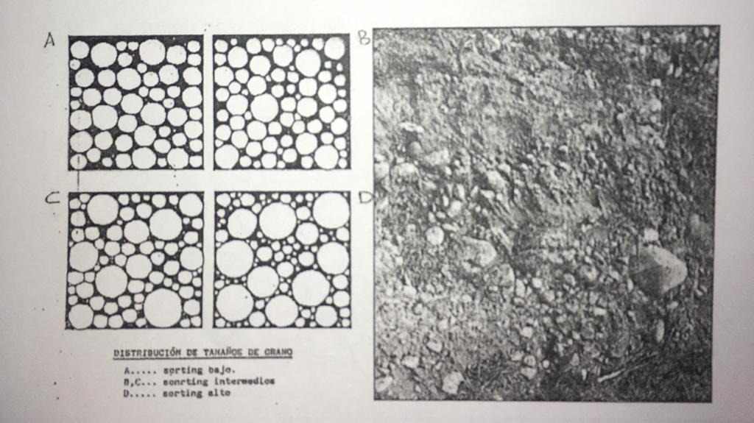
- Pikor-morfologia
Garraioari buruzko informazioa ematen du (abdz. Distantzia, garraiatze-mekanismoa, garraio-agentea,…). Pikor-morfologia deskribatzeko 4 faktore erabiltzen dira:
- Esferikotasuna: Esfera-itxurari hurbilketa maila adierazten du
- Biribiltasuna: pikorren ertz eta erpinen kurbadura maila adierazten du
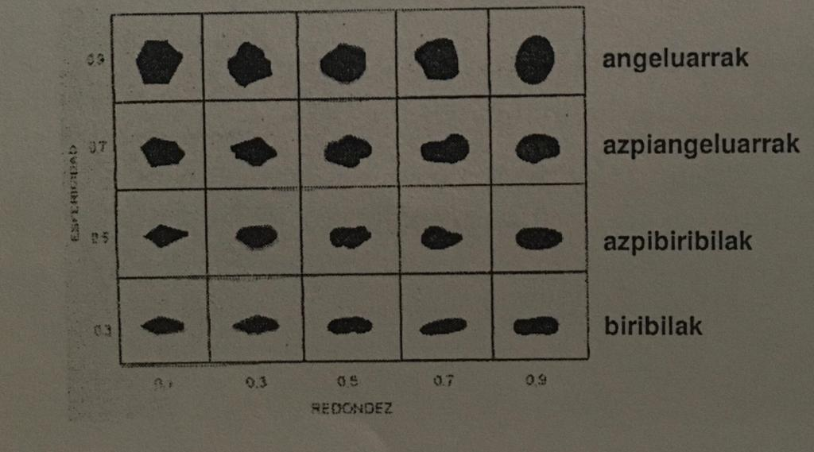
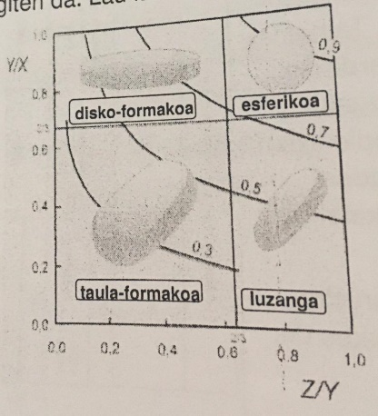
- Itxura: pikorraren luzera-ardatzen arteko erlazioa (Y/X – Z/Y). Neurketa zailak direnez askotan diagramen bitartez egiten da. Lau itxura nagusi bereizten dira:
- Disko-formakoa
- Esferikoa
- Taula-formakoa
- Luzanga

- Gainazal ehundura: pikor gainazalen distira eta mikroerliebea da.

- Paketatzea:
Tramako pikorren arteko tarte-kopuruari dagokio. Tarte hauek matrizea, zementua edota poroak izan daitezke.
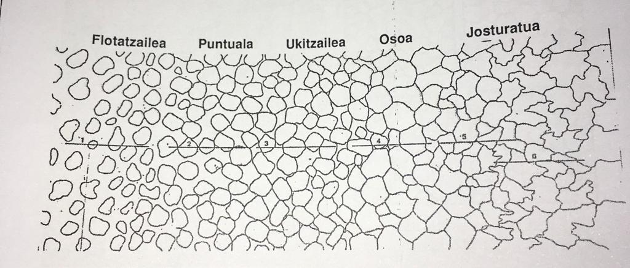
- Flotatzailea: pikorrak ez dira elkar ikutzen
- Puntuala: pikorrek ukipen puntu bakarra dute
- Ukitzailea: pikorrek gainazalaren bitartez ikutzen dira
- Osoa: pikorren gainazal osoa ukipenean dago
- Josturatua: pikorrek gainazal barneratuak dituztenean.
Deskribapenak egiteko datu-bilketa mikroskopiako teknika (petrografia konbentziala eta elektronikoa) eta aplikazio informatiko desberdinen bitartez egiten dira.

EHUNDURA-HELDUTASUNA

KARBONATOZKO ARROKAK

Arroka sedimentario ez-detritikoen artean ugarienak dira. Hauetan mineral nagusiak karbonatoak dira, batez ere kaltzita CaCO₃ eta aragonitoa CaCO₃, eta inoiz ere dolomita CaMg(CO₃)₂. Mineral osagarri bezala kuartzoa, feldespatoak, buztin mineralak, pirita edota siderita ager daitezke.

KARBONATOZKO ARROKAK
Mineral nagusien arabera, karbonatozko arroka mota hauek daude:
- Kareharria (>%95 CaCO₃)
- Magnesiodun kareharria (%90-95 CaCO₃)
- Kareharri dolomitikoa (%50-90 CaCO₃)
- Dolomia karetsua (%10-50 CaCO₃)
- Dolomia (<%10 CaCO₃)

KAREHARRIAK
Kareharriak ingurune itsastar (pelagikoak zein neritikoak) eta kontinentaletan (aintzira, laku, ibai eta lurzoruetan) sortzen dira. Kaltzitaren jatorria sedimentuan kimikoki hauspeatutakoa izan daiteke (mikrita) edo biokimikoa (organismoen eskeletoak eta gorotzak), azken hau ugariena.

DOLOMITIZAZIOA
Aldiz, dolomia gehienak kareharrietan gauzatutako Ca-Mg ordezkapenatik sortzen dira. Ordezkapen prozesu hau dolomitizazioa bezala ezagutzen da. Dolomitizazioak denbora behar duenez, aintzineko arroketan dolomiak kareharriak baina arruntagoak dira.
Ordezkapen honekin batera, ehundura aldaketa nabarmenak gauzatzen dira, jatorrizko ezaugarri asko galtzen direlarik (adbz. fosilak)

TUPARRIAK EDO MARGAK
Arroka detritiko (batez ere kareharriak eta lutitak) eta karbonatozko arroken bitarteko arroka asko daude. Hauei, tuparria edo marga deitzen zaie.
Tupetan osagai terrigenoen tamaina lohi edo buztin tamainekoa da eta hauen kopurua tupetan %35 - %65 (bolumenean) bitartean kokatzen da. Harea tamaineko pikor kopurua >%50 baldin bada arroka detritiko bezala sailkatu behar da.
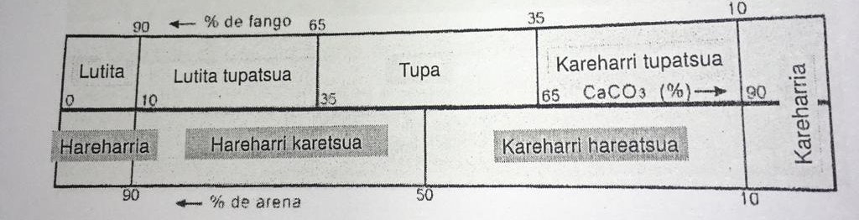

ARROKA EZ-DETRITIKOAK

ARROKA EBAPORITIKOAK
Haluro edo sulfatoez osatutako arrokak dira. Normalean, arroka ebaporitikoak mineral hauetako mota bakar batekin osatuta daudenez arrokek mineralaren izena jasotzen dute.
Igeltsua Anhidrita
Halita Silbinita
Karnalita
Arroka mota hauek eskualde klimatiko lehorretan sortzen dira. Hauspeaketa kimikiko inorganikoarekin lotuta daude, horretarako lurrunketa tasa handiak izan behar dute, itsas edo lakuetako urek aipatutako gatzetan gainsaturatuak egoteko.
Arroka hauekin askotan buztin-harri gorriak eta dolomiak agertzen dira, energi gutxiko ingurune sedimentario idor eta oxidatzaileak definituz. Gainera, fosil-edukiera oso txikia da inguruneko baldintza hiper-gaziagatik.

SILIZEZKO ARROKAK
Osagai nagusia, askotan bakarra, silize kriptokristalinoa da (askotan amorfoa), mineral espezie desberdinak bezela (kaltzedonia, opaloa, moganita…)
Mineral osagarriak:
Karbonatoak, sulfatoak, buztin mineralak, oxidoak eta sulfuroak (Fe, Mn, Cu, …)
Batzuetan, silizearen jatorria biokimikoa, hots, mikroorganismoen eskeletoak dira, eta hauen metaketa masiboa sortzen ditu arroka hauek. Adibidez belakien espikuletatik eratorriak direnak (esponjiolitak), erradiolarioen maskorretatik (erradiolaritak), edo alga diatomeo eskeletoetatik (diatomitak).
Badira beste silizezko arroka batzuk hauspeaketa kimiko inorganiko zuzenetik edota diagenesian emandako ordezkapenetik (pseudomorfismoa) eratorriak direnak.

ARROKA ORGANOGENOAK
Arroka sedimentarioetan sedimentuan metatutako landare edota animali zatien deskonposaketatik eratorritako materia organiko portzentai txiki bat (%1-1.5 pisu portzentaian) egon daiteke. Baina zenbait arroketan materia organiko edukiak bereziki altuak dira: lutita beltzak (%3-10), petroliodun arbelak (>%25) eta ikatzak (>%70).
Oxidatu gabeko materia organikoaren jatorriaren arabera arroka organogeno mota bi nagusi bereizten dira: ikatzak eta petrolioak.

IKATZAK
Landare zatien eraldaketatik eratorritako karbonoan aberatsak diren arrokak dira. Osagai kimiko nagusiak karbonoa, hidrogenoa, oxigenoa eta nitrogenoa dira, gehi beste elementu kimiko osagarri batzuk. Bi mota bereizten dira: humikoak eta sapropelikoak.

IKATZ HUMIKOAK
Ugarienak dira. Banda itxura dute eta ikatz mota hauetan egur eraldatua osagai nagusiena da. Karbono edukieraren arabera mota ezberdinak daude, baina karbono edukiera handitzean gai hegazkorren edukia (H₂, CO₂, CH₄ eta H₂O) murrizten da.
Karbono edukiera batez ere lurperatze-tenperatura eta berotze-denboraren menpe dago; orokorrean, adinarekin ikatzaren karbono edukiera handitzen da.
- Zohikatz (C: %55): Ikatzaren sorrerako lehen fasea da, karbono edukiera txikiena duena. Deskonposatu eta trinkotutako landare zatiez osatuta dago.
- Lignitoa (C: %73): maila baxuko ikatza, gai hegazkorren eta karbono-edukierak antzekoak dituenak. Oraindik landareen zatiak bereiztu daitezke.
- Huila edo harrikatz (C: %84): ez dira ikusten landareen zatiak, baina oraindik banda egitura mantentzen du.
- Antrazita (C: %93): ikatz beltza, maskor-itxurako hausturarekin

IKATZ SAPROPELIKOAK
Eraldatutako espora, alga eta landare zatiez osatuta daude, eta hauetan itxura homogeneoagoa da.
Ikatzak hainbat trantsiziozko (deltak) zein ingurune kontinentaletan (lakuak) sortzen dira, gai humikoen eraldaketatik baldintza erreduktoreetan. Gai humikoak lignina, zelulosa eta landare proteina deskonposiziotik datoz.

PETROLIOA
Berez ez da arroka sedimentario bat. Itsas arro itxietan metatu eta, ondoren, eraldatutako hondar planktonikotik sortutako hidrokarburo-nahasketa konplexu baten osatuta dago, gehi beste osagai osagarri batzuk (nitrogenoa, sulfuroak…). Petrolioen konposaketa adina eta lurperatze-tenperaturarekin aldatzen da.
Materia organikoen aberatsak diren arroketan sortzen da (ama arroka), normalean lutitak edo margak dira. Ondoren migratzen du iragazkortasun handiko arroketan (hareharriak edo kareharriak) gelditu arte (biltegi-arroka), horretarako tranpa bat behar da (lutitak). Aldiz, gainazalera heltzen bada oxidatzen da, asfalto metakinak sortuz.
Diagenesian tenperatura igoerak petrolioaren heltzea dakar, heldutasun-maila optimoa 70-100ºC lortuz; baina balio maximo batetik aurrera hasten da kontsumitzen gasa emateko. Hasierako gasa hezea da, baina 150ºC-tik aurrera metano lehorra sortzen da.

